Résumé détaillé d'article scientifique
REALM : Retrieval-Augmented
Language Model Pre-Training
(le papier REALM)
Kelvin Guu, Kenton Lee, Zora Tung,
Panupong Pasupat, Ming-Wei Chang
Google Research, 2020
arXiv:2002.08909 — ICML 2020
Travail de Bachelor — ge-trouve.ch
Daniel Garcia — HEG-Genève, filière Informatique de gestion

Note de lecture
Ce document est un résumé détaillé et vulgarisé de l'article REALM, publié en février 2020 sur arXiv et présenté à la conférence ICML 2020. C'est l'un des trois articles fondateurs de la famille des modèles RAG, avec Lewis 2020 (RAG) et Borgeaud 2021 (RETRO). Il est sorti quelques mois avant le papier de Lewis qui a popularisé l'acronyme RAG, mais c'est REALM qui a posé pour la première fois la question : peut-on entraîner un retriever neural en même temps qu'un modèle de langue ?
L'objectif de ce résumé est double. D'abord, comprendre l'idée centrale de REALM — le retrieve-then-predict avec apprentissage de bout en bout — et son apport historique dans la lignée qui mène jusqu'à ge-trouve.ch. Ensuite, vulgariser les notions techniques (MLM, MIPS, salient span masking, ICT, etc.) pour qu'elles soient accessibles sans avoir à se replonger dans la documentation à chaque paragraphe.
Code couleur des encadrés : les encadrés 🔑 bleus contiennent les points clés à retenir. Les encadrés 💡 jaunes expliquent une notion technique. Les encadrés 📋 verts donnent des exemples concrets tirés de l'article ou adaptés à ge-trouve.ch.

Fiche d'identité de l'article
Titre original : REALM: Retrieval-Augmented Language Model Pre-Training
Surnom : Le papier REALM
Auteurs : Kelvin Guu, Kenton Lee, Zora Tung, Panupong Pasupat, Ming-Wei Chang
Affiliation : Google Research
Première publication : Février 2020 sur arXiv
Conférence : ICML 2020 (International Conference on Machine Learning)
Référence arXiv : 2002.08909
Citations : Plus de 2 100 selon Semantic Scholar (avril 2026), considéré comme l'article qui a posé pour la première fois la question de l'entraînement end-to-end d'un retriever neural à grande échelle
Place dans la lignée RAG : REALM (févr. 2020) → RAG de Lewis et al. (mai 2020) → RETRO de Borgeaud et al. (déc. 2021). REALM est le précurseur direct de RAG.

Pourquoi cet article est important pour mon TB
REALM est l'article qui a, le premier, démontré qu'on pouvait entraîner un système RAG de bout en bout — c'est-à-dire avec un retriever appris en même temps que le modèle de langue, plutôt qu'un retriever fixe basé sur TF-IDF ou BM25. Cette idée est aujourd'hui considérée comme un fondement du domaine, et elle justifie le choix d'un retriever dense (à base d'embeddings) plutôt que sparse pour ge-trouve.ch.
Cet article est aussi historiquement important parce qu'il a montré qu'un modèle relativement modeste (330 millions de paramètres) avec un bon retrieval pouvait surpasser un modèle 30 fois plus gros (T5-11B avec 11 milliards de paramètres). Ce constat anticipe ce que Borgeaud confirmera deux ans plus tard à plus grande échelle avec RETRO. C'est le premier maillon empirique de la chaîne d'arguments que je vais développer dans la revue de littérature pour défendre le choix d'un modèle de taille modérée pour mon TB.
Une remarque importante : REALM a un fonctionnement différent du RAG classique qu'on construit aujourd'hui avec LangChain ou LlamaIndex. REALM est un système d'entraînement — il modifie la manière dont on pré-entraîne le modèle de langue. Le RAG moderne, lui, est plus pragmatique : on prend un LLM déjà entraîné, on lui ajoute une étape de retrieval au moment de l'inférence, et c'est tout. Mais sans REALM, on n'aurait probablement pas eu la confiance théorique pour développer ces approches.

1. Le contexte : le problème de la connaissance figée dans les paramètres

L'état de l'art en 2019-2020 : tout est dans les paramètres
Quand REALM est publié en février 2020, le paysage des modèles de langue est dominé par BERT (Google, 2018, 340 millions de paramètres), RoBERTa (Facebook, 2019), et T5 (Google, 2019, jusqu'à 11 milliards de paramètres). Tous ces modèles partagent une caractéristique commune : ils stockent toute leur connaissance du monde dans leurs paramètres, de manière implicite.
Les auteurs prennent un exemple parlant : si on demande à BERT de compléter la phrase « The ___ is the currency of the United Kingdom », il doit répondre « pound ». Cette information n'est pas explicitement marquée quelque part : elle est diluée dans les milliards de connexions du réseau de neurones. C'est efficace mais opaque.
💡 Qu'est-ce que la « masked language modeling » (MLM) ?
C'est la technique d'entraînement principale de BERT. On prend une phrase, on cache aléatoirement certains mots avec un token spécial [MASK], puis on demande au modèle de prédire les mots cachés. Par exemple : « Le chat [MASK] sur le canapé » → le modèle doit prédire « dort ». En répétant cet exercice sur des milliards de phrases, le modèle apprend la grammaire, le vocabulaire, et accumule des connaissances factuelles sur le monde — sans jamais avoir reçu d'étiquettes humaines. C'est ce qui rend l'approche scalable : on peut utiliser tout le texte d'internet sans avoir besoin de l'annoter.

Trois problèmes avec la connaissance dans les paramètres
Les auteurs identifient trois limites de cette approche, et c'est ce qui motive l'existence de REALM :

Problème 1 — On ne sait pas ce que le modèle sait
Comme la connaissance est diluée dans des milliards de connexions, il est très difficile de savoir précisément quelles informations le modèle a mémorisées et lesquelles il a oubliées ou jamais vues. C'est ce que les chercheurs appellent le manque d'interprétabilité. Pour un service public comme ge-trouve.ch, c'est problématique : si le modèle invente une procédure, il est impossible de tracer d'où vient l'erreur.

Problème 2 — Pour mémoriser plus, il faut grossir le modèle
La taille du réseau limite la quantité de connaissances qu'il peut stocker. Si on veut qu'un modèle connaisse plus de faits sur le monde, il faut augmenter le nombre de paramètres — donc faire un modèle plus gros, qui consomme plus de mémoire et plus de calculs. Cette croissance est exponentielle et pose vite des problèmes économiques et écologiques.

Problème 3 — La connaissance est figée à la date de l'entraînement
Une fois entraîné, un modèle ne peut pas apprendre de nouvelles informations sans être réentraîné — un processus qui coûte des centaines de milliers de dollars pour les grands modèles. Pour ge-trouve.ch, c'est un point critique : les démarches administratives évoluent. Un nouveau formulaire fiscal, une nouvelle pièce justificative pour le passeport, une procédure modifiée — tout cela doit pouvoir être pris en compte rapidement, sans réentraîner le modèle.

L'idée centrale de REALM
Guu et son équipe proposent une approche radicale pour résoudre ces trois problèmes en même temps : découpler la connaissance du raisonnement. Au lieu de tout stocker dans les paramètres, on ajoute un module externe — un retriever neural — qui va chercher la connaissance dans une base externe au moment où elle est nécessaire.
🔑 Le pari de REALM en une phrase
Plutôt que d'entraîner un modèle gigantesque à mémoriser tout Wikipédia dans ses paramètres, entraînons un modèle plus petit qui sache aller chercher l'information pertinente dans Wikipédia au moment de répondre — et entraînons-le à le faire seul, en complétant des phrases à trous.

Ce que les travaux antérieurs avaient tenté
Les auteurs citent plusieurs prédécesseurs qui avaient déjà exploré l'idée d'augmenter un modèle avec une étape de récupération, mais avec des limites importantes :
DrQA (Chen et al., 2017) : un système de question-réponse qui utilise TF-IDF pour récupérer des passages Wikipédia, puis BERT pour extraire la réponse. Mais le retriever est fixe (basé sur du comptage de mots), il ne s'adapte pas au modèle.
kNN-LM (Khandelwal et al., 2019) : un modèle qui interpole sa prédiction avec celles trouvées dans les phrases les plus proches. Approche intéressante mais pas adaptée au fine-tuning sur des tâches spécifiques.
ORQA (Lee et al., 2019) : le précurseur le plus proche de REALM, du même groupe de Google Research. ORQA utilise déjà un retriever neural, mais il est entraîné séparément du modèle de question-réponse. REALM va plus loin en l'entraînant pendant le pré-entraînement sur du MLM.
REALM franchit donc deux seuils par rapport à l'état de l'art : (1) entraîner le retriever de manière non-supervisée pendant le pré-entraînement (avant ça, on ne savait le faire qu'avec des données étiquetées de question-réponse), et (2) le faire à grande échelle, en backpropagant à travers une recherche dans 13 millions de documents.

2. Comment fonctionne REALM ?
REALM est plus complexe que le RAG moderne parce qu'il opère pendant le pré-entraînement, pas seulement à l'inférence. Pour rendre l'architecture digeste, je la présente en trois temps : d'abord le principe général, puis mon schéma simplifié, puis l'innovation centrale qui est le défi technique du backprop à travers le retrieval.

Le principe général : retrieve-then-predict
REALM décompose la tâche en deux étapes consécutives, qui sont entraînées ensemble :

Étape 1 — Retrieve
Étant donnée une entrée x (par exemple une phrase à trous), le Knowledge Retriever calcule une distribution de probabilité p(z|x) sur tous les documents z du corpus de connaissance Z. Concrètement, on encode x en un vecteur, on encode chaque document z en un vecteur, puis on calcule la similarité par produit scalaire entre les deux. Les documents avec les plus hauts scores sont les plus susceptibles d'être pertinents.

Étape 2 — Predict
Pour chacun des k documents les plus pertinents, le Knowledge-Augmented Encoder calcule la probabilité p(y|z, x) — c'est-à-dire la probabilité que le mot manquant y soit correctement prédit étant donné la question x ET le document z récupéré. La probabilité finale p(y|x) est obtenue en combinant les contributions de tous les documents, pondérées par leur pertinence.

Architecture à deux composants

Le Knowledge Retriever
C'est un modèle BERT (figé pendant le fine-tuning, mais entraînable pendant le pré-entraînement) qui transforme à la fois la requête et chaque document candidat en vecteurs de dimension 128. La pertinence d'un document pour une requête est calculée par un produit scalaire entre les deux vecteurs.
💡 Pourquoi un produit scalaire ?
Le produit scalaire entre deux vecteurs mesure leur alignement : si les deux vecteurs pointent dans la même direction (donc le document parle du même sujet que la question), le produit est élevé. S'ils sont perpendiculaires (sujets sans rapport), il est nul. C'est mathématiquement plus simple que la similarité cosinus, ce qui permet d'utiliser des algorithmes ultra-rapides comme MIPS pour chercher dans des millions de documents.

Le Knowledge-Augmented Encoder
C'est un autre modèle BERT — distinct du retriever — qui prend en entrée la concaténation de la question et d'un document récupéré, séparés par un token spécial [SEP], et qui calcule la probabilité du mot manquant. Pour le pré-entraînement, on utilise la même fonction de perte que BERT classique : la masked language modeling loss.

Le corpus de connaissance
Pour leurs expériences, les chercheurs utilisent une version de Wikipédia datant du 20 décembre 2018, découpée en chunks d'au plus 288 BERT wordpieces (l'équivalent d'environ 200-220 mots). Cela donne environ 13 millions de documents candidats. À l'inférence, REALM ne récupère que les 5 documents les plus pertinents, ce qui est nettement moins que les 20 à 80 documents utilisés par les systèmes concurrents — et c'est tout l'intérêt d'un retriever bien entraîné : il est plus précis.

3. Schéma vulgarisé de REALM
L'article propose la Figure 1 ci-dessous (officielle) qui illustre bien l'idée. Voici d'abord ma version simplifiée que j'ai dessinée pour bien comprendre les trois aspects fondamentaux : le principe retrieve-then-predict, la nouveauté du backprop end-to-end, et le défi technique de l'index qui devient stale.
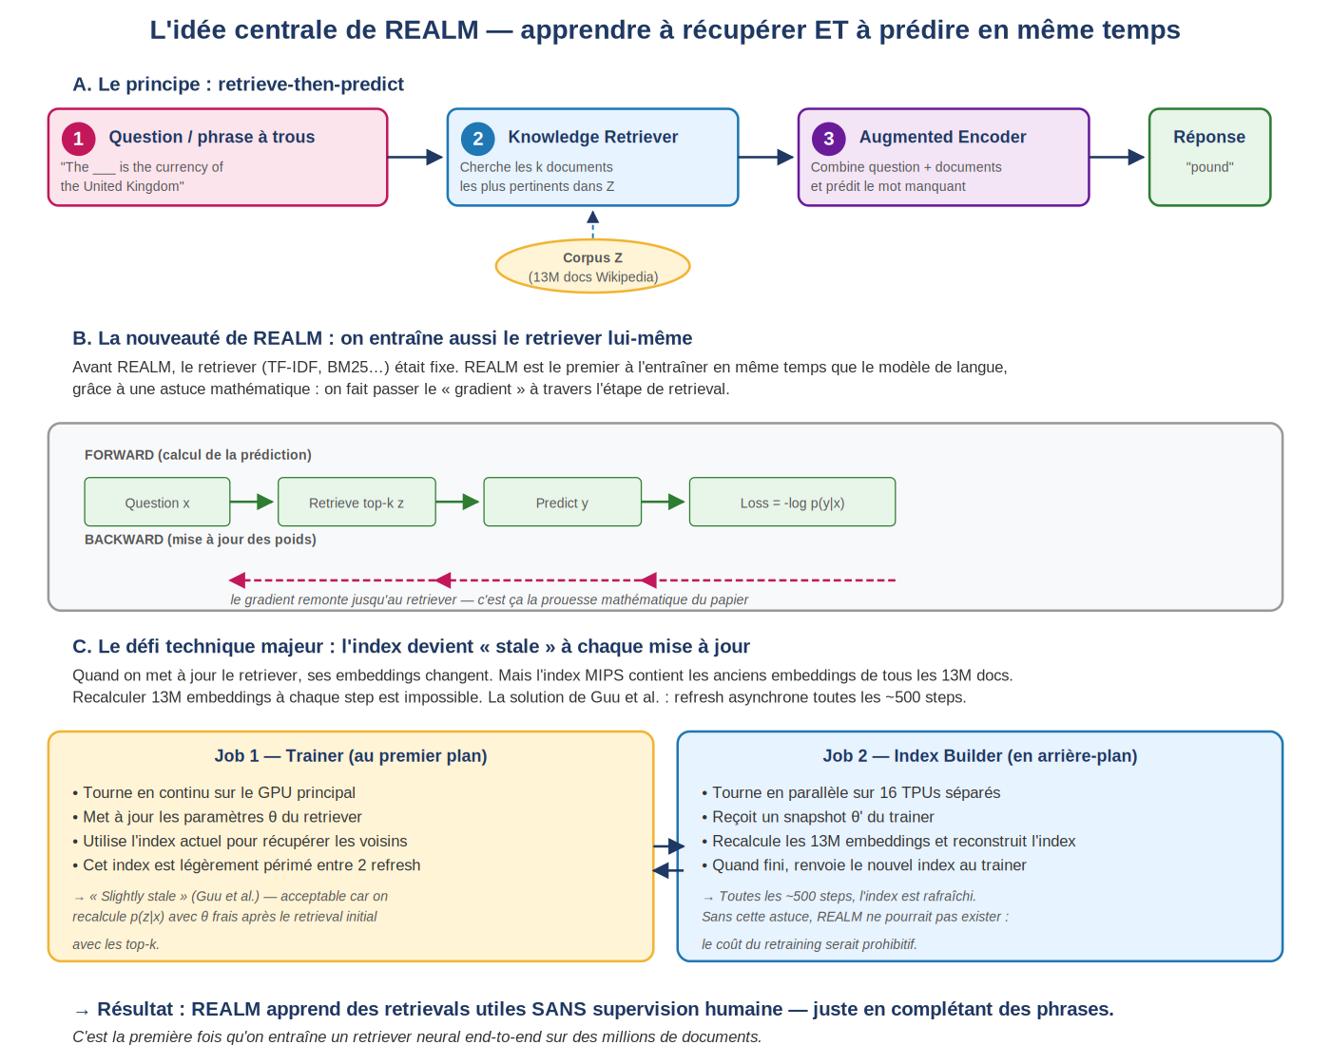
Schéma simplifié du fonctionnement de REALM (vulgarisation personnelle)
Voici maintenant la Figure 1 originale de l'article, qui prend l'exemple « The [MASK] at the top of the pyramid » :
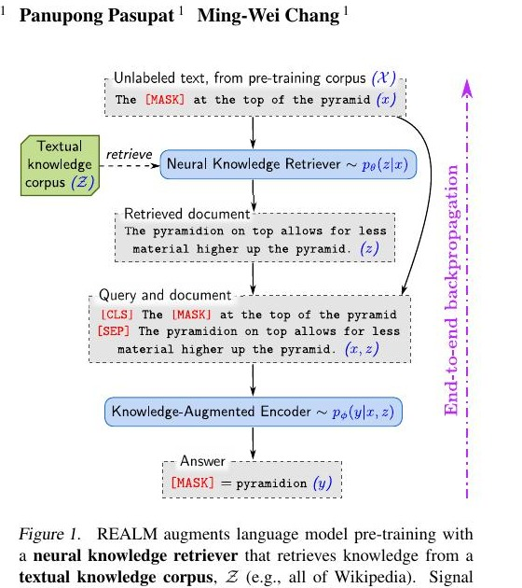
Figure 1 originale (Guu et al. 2020, p. 1) : REALM augmente le pré-entraînement d'un modèle de langue avec un retriever neural qui va chercher des documents dans un corpus textuel (par exemple toute Wikipédia). Le signal d'entraînement provenant de l'objectif de modélisation du langage se propage en arrière (backpropagation) jusqu'au retriever, qui doit considérer des millions de documents — un défi computationnel important que les auteurs ont résolu.
L'article propose aussi une Figure 2 qui montre les deux phases successives de REALM : le pré-entraînement non supervisé à gauche, et le fine-tuning supervisé à droite.
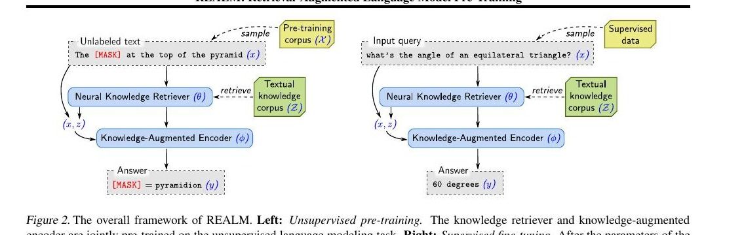
Figure 2 originale (Guu et al. 2020, p. 4) : à gauche, le pré-entraînement non supervisé sur du MLM. À droite, le fine-tuning supervisé sur de l'Open-QA. La même architecture (retriever + encoder) est utilisée dans les deux phases, avec les paramètres θ et φ qui sont d'abord pré-entraînés puis affinés.

4. L'innovation centrale : entraîner le retriever par backpropagation
C'est la contribution scientifique majeure de REALM, et c'est aussi la partie la plus technique. Je vais essayer de la rendre intuitive en l'expliquant en trois temps : le problème, la solution mathématique, et le défi computationnel qu'elle pose.

Le problème à résoudre
Avant REALM, les retrievers étaient soit des heuristiques fixes (TF-IDF, BM25 — des algorithmes qui comptent les mots en commun entre la requête et chaque document), soit des modèles neuraux mais entraînés séparément du modèle de prédiction (comme dans ORQA, où on entraîne d'abord le retriever sur des paires question-réponse étiquetées, puis on le branche au modèle de QA).
Le rêve, c'était d'entraîner les deux ensemble : que le retriever apprenne, à travers le signal de la tâche finale, quels documents sont vraiment utiles. Mais cela pose un problème mathématique délicat : le retrieval est une opération discrète (on choisit certains documents et pas d'autres), et la backpropagation a besoin d'opérations continues pour fonctionner.

La solution mathématique
Les auteurs résolvent ce problème en modélisant le retrieval comme une variable latente qu'on intègre sur tous les documents du corpus. Au lieu de choisir un document précis, on calcule une probabilité p(z|x) pour chaque document, puis on marginalise sur tous les documents pour obtenir la probabilité finale :
p(y|x) = somme sur tous les z dans Z de p(y|z,x) × p(z|x)
Cette formule est différentiable : on peut calculer le gradient de la log-vraisemblance par rapport aux paramètres du retriever, et donc le mettre à jour par descente de gradient. C'est l'astuce centrale du papier.
💡 Qu'est-ce que la backpropagation ?
C'est l'algorithme qui permet d'entraîner un réseau de neurones. L'idée est simple : on calcule la prédiction (forward), on mesure l'erreur par rapport à la vérité, puis on remonte cette erreur en arrière à travers le réseau (backward) pour ajuster les poids dans la bonne direction. Ça suppose que toutes les opérations soient différentiables — c'est-à-dire qu'on puisse calculer comment un petit changement des poids modifie la sortie. Avant REALM, faire passer le gradient à travers une étape de recherche dans une base de millions de documents semblait impossible.

Que récompense vraiment l'objectif d'entraînement ?
Les auteurs analysent en détail ce que la mise à jour par gradient apprend au retriever. Le résultat est élégant et intuitif :
Pour chaque document z récupéré, le gradient encourage le retriever à augmenter le score f(x,z) si le document a aidé à mieux prédire la réponse y, et à le diminuer dans le cas contraire. Plus précisément, la mise à jour est proportionnelle à p(y|z,x) - p(y|x) — c'est-à-dire la différence entre la probabilité de la bonne réponse avec ce document précis et la probabilité moyenne avec tous les documents.
Autrement dit, un document est récompensé s'il fait mieux que la moyenne. C'est une auto-supervision pure : on n'a jamais dit au retriever « ce document est pertinent », il l'apprend tout seul à partir du signal de prédiction du mot manquant.

5. Le défi technique majeur : l'asynchronous index refresh

Pourquoi c'est compliqué
La belle théorie du backprop end-to-end pose un problème pratique gigantesque. Pour entraîner le retriever, il faut, à chaque étape de gradient, calculer p(z|x) pour tous les documents z du corpus. Avec 13 millions de documents, c'est impossible à faire à chaque étape — ce serait incroyablement lent.
La solution naturelle est de pré-calculer les embeddings des documents et de les stocker dans un index optimisé pour la recherche rapide. Les auteurs utilisent MIPS (Maximum Inner Product Search), un algorithme qui permet de trouver les documents avec le plus grand produit scalaire en temps sub-linéaire — c'est-à-dire bien plus vite que de comparer tous les documents un par un.
💡 Qu'est-ce que MIPS ?
C'est l'acronyme de Maximum Inner Product Search. C'est un algorithme qui, étant donnée une requête vectorielle q, trouve les k documents dont le vecteur a le plus grand produit scalaire avec q — sans avoir à comparer q à tous les documents. Au lieu d'un coût linéaire en n (avec n = nombre de documents), MIPS atteint un coût logarithmique. Pour 13 millions de documents, cela passe de plusieurs secondes à quelques millisecondes. C'est l'équivalent vectoriel d'un index de base de données.

Le problème du staleness
Mais voilà le piège : à chaque étape d'entraînement, les paramètres du retriever changent, et donc les embeddings de tous les documents devraient être recalculés. Or recalculer 13 millions d'embeddings à chaque étape est complètement impossible. Et si on garde le même index, il devient « stale » (périmé) — il représente l'état du retriever d'il y a plusieurs étapes.

La solution proposée : le refresh asynchrone
Les auteurs proposent une solution astucieuse : faire tourner deux jobs en parallèle.
Job 1 — Le Trainer : tourne en continu sur le GPU principal, met à jour les paramètres du retriever et de l'encoder à chaque étape, et utilise l'index actuel pour récupérer les voisins. Cet index est légèrement périmé, mais on accepte ce léger décalage pour pouvoir entraîner.
Job 2 — L'Index Builder : tourne en parallèle sur 16 TPUs séparés, en arrière-plan. Il reçoit régulièrement un snapshot des paramètres du trainer, recalcule les embeddings des 13 millions de documents avec ces nouveaux paramètres, reconstruit l'index MIPS, et le renvoie au trainer. Ce processus prend environ 500 étapes d'entraînement à se faire.
De cette façon, l'index est rafraîchi toutes les ~500 étapes, ce qui est suffisant pour que le décalage reste acceptable. Sans cette astuce, REALM serait théoriquement intéressant mais pratiquement infaisable. C'est un exemple parfait de comment l'ingénierie permet à une idée scientifique de fonctionner à l'échelle.
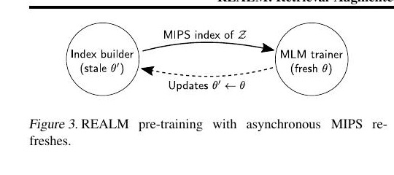
Figure 3 originale (Guu et al. 2020, p. 5) : le mécanisme d'asynchronous MIPS refresh. L'index builder reçoit des snapshots θ' du trainer et lui renvoie un nouvel index quand il a fini.
🔑 L'innovation pratique à retenir
Le refresh asynchrone est une solution d'ingénierie qui rend possible l'entraînement de bout en bout d'un retriever sur des millions de documents. C'est une leçon importante pour mon TB : parfois, ce qui fait le succès d'une approche, ce n'est pas l'idée théorique mais l'astuce pratique qui la rend exploitable.

6. Les trois astuces d'entraînement importantes
Au-delà du retrieval end-to-end, les auteurs ont découvert pendant le développement que trois ajustements fins étaient nécessaires pour que REALM fonctionne vraiment bien. Ces astuces sont d'ailleurs souvent négligées dans les présentations rapides du papier, alors qu'elles font une différence importante.

Astuce 1 — Salient span masking
Dans BERT classique, on masque des tokens choisis au hasard. Mais beaucoup de ces tokens (par exemple les articles « le », « la », les conjonctions) peuvent être prédits à partir du contexte local sans avoir besoin de connaissance externe. Cela donne un signal d'entraînement faible pour le retriever, qui ne sait pas quand le retrieval est utile.
Les auteurs proposent de masquer plutôt des salient spans — des entités nommées (lieux, personnes, organisations) ou des dates. Pour identifier ces spans, ils utilisent un classifieur entraîné sur le dataset CoNLL-2003 et des expressions régulières pour les dates. Ces masques forcent le modèle à utiliser le retrieval pour deviner ce qui manque. C'est ce qu'ils appellent salient span masking, et leur ablation montre que c'est crucial : sans cette astuce, l'accuracy chute de 38,2 % à 32,3 %.

Astuce 2 — Le null document
Même avec le salient span masking, certains masques ne nécessitent pas vraiment de connaissance externe (par exemple des expressions très courantes). Pour ces cas-là, les auteurs ajoutent un document vide, le null document ∅, aux k documents récupérés. Cela permet au modèle d'apprendre à dire « pas besoin de retrieval ici » et évite que le retriever soit forcé de récupérer des documents inutiles.

Astuce 3 — Prohibiting trivial retrievals
Quand le corpus de pré-entraînement (X) et le corpus de connaissance (Z) sont identiques (par exemple les deux sont Wikipédia), il y a un risque que le retriever apprenne à récupérer la phrase exacte d'où vient le masque. C'est-à-dire qu'il apprenne à faire de la copie textuelle plutôt que d'apprendre la sémantique. Les auteurs excluent ces correspondances triviales pendant l'entraînement, ce qui force le retriever à chercher des documents avec une forme de pertinence sémantique plutôt qu'un simple match lexical.

Astuce 4 — Initialisation par Inverse Cloze Task (ICT)
Au tout début de l'entraînement, le retriever a des poids aléatoires, ce qui veut dire qu'il récupère des documents complètement non pertinents. L'encoder apprend alors à ignorer ces documents inutiles. Une fois qu'il a appris ça, il ne donne plus de signal utile au retriever, qui ne peut plus s'améliorer. C'est un cercle vicieux.
Les auteurs résolvent ce cold-start problem en pré-initialisant le retriever avec une tâche simple appelée Inverse Cloze Task (ICT, proposé par Lee et al. 2019) : on prend une phrase au hasard dans un document, et on entraîne le retriever à retrouver le document d'origine. Cela donne au retriever des embeddings raisonnables au départ, ce qui amorce un cercle vertueux d'entraînement.
📋 Pourquoi ces astuces sont-elles importantes pour mon TB ?
Ces quatre astuces ne sont pas spécifiques à REALM — elles révèlent des problèmes que tout système de retrieval doit gérer.
Pour ge-trouve.ch :
• Le salient span masking n'est pas directement applicable (je n'utilise pas de pré-entraînement), mais l'idée d'identifier les éléments saillants (montants, délais, références juridiques) est pertinente pour le découpage des documents.
• Le null document est une bonne idée à intégrer : prévoir explicitement le cas « le système ne sait pas répondre » plutôt que d'inventer.
• L'idée d'éviter les correspondances triviales est utile : il faut que le retrieval cherche des informations pertinentes, pas juste des matches de mots-clés.
• Pour l'initialisation, je n'aurai pas le problème du cold-start parce que j'utilise des embeddings pré-entraînés, mais c'est intéressant pour comprendre pourquoi tout le monde utilise des modèles d'embeddings pré-entraînés plutôt que des entraînements depuis zéro.

7. Les résultats : REALM bat T5-11B avec 30 fois moins de paramètres

Les benchmarks utilisés
Les chercheurs évaluent REALM sur trois benchmarks d'Open-domain Question Answering (Open-QA) :
NaturalQuestions-Open (NQ) : des questions réelles posées sur Google par des utilisateurs, avec leurs réponses. C'est le benchmark le plus important : 79 000 questions d'entraînement, 4 000 de test.
WebQuestions (WQ) : des questions collectées via Google Suggest API. Plus petit : 3 000 d'entraînement, 2 000 de test.
CuratedTrec (CT) : des paires question-réponse issues de moteurs de recherche comme MSNSearch et AskJeeves. Encore plus petit : 1 000 d'entraînement, 1 000 de test.
Sur chaque benchmark, on mesure l'exact match — c'est-à-dire le pourcentage de questions pour lesquelles le modèle produit exactement la bonne réponse.

Le tableau des résultats
Voici le tableau principal de l'article, qui compare REALM à toutes les approches concurrentes :
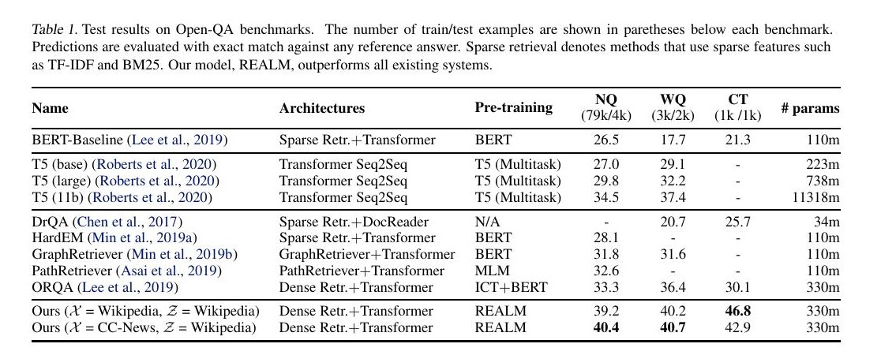
Tableau 1 original (Guu et al. 2020, p. 7) : résultats sur les trois benchmarks Open-QA. REALM (les deux dernières lignes) surpasse toutes les approches existantes — y compris T5-11B qui a 30 fois plus de paramètres.

Les résultats marquants
🔑 Les chiffres à retenir
Sur NaturalQuestions, REALM atteint 40,4 % d'exact match contre 34,5 % pour T5-11B. C'est 5,9 points de mieux avec 30 fois moins de paramètres (330M vs 11B).
Sur WebQuestions, REALM atteint 40,7 % contre 37,4 % pour T5-11B. Encore 3 points d'amélioration.
Sur CuratedTrec, REALM atteint 46,8 % contre 30,1 % pour ORQA — l'approche la plus directement comparable. C'est 16,7 points d'amélioration absolue, presque 50 % de gain relatif.
Ces résultats étaient sans précédent à l'époque — c'est ce qui a établi REALM comme un travail fondateur.

Comparaison directe avec ORQA
Le résultat le plus instructif est la comparaison avec ORQA (Lee et al. 2019), qui utilise le même retriever neural mais sans pré-entraînement par MLM. Sur NaturalQuestions, ORQA fait 33,3 % et REALM fait 39,2 % (variante X = Wikipedia, Z = Wikipedia) ou 40,4 % (variante X = CC-News, Z = Wikipedia).
Cette différence de 6 à 7 points avec exactement la même architecture isole purement l'effet du pré-entraînement REALM. Cela démontre que le pré-entraînement par retrieval-augmented MLM apporte un vrai gain, et pas seulement la présence d'un retriever neural.

L'analyse d'ablation
Les auteurs décomposent ensuite la contribution des différentes parties du système. Voici les enseignements principaux :
Sans le salient span masking : l'accuracy chute de 38,2 % à 32,3 % (-6 points). Confirmation que cette astuce est essentielle.
Avec un index 30× plus rarement rafraîchi : l'accuracy chute de 38,2 % à 28,7 % (-9,5 points). Le refresh fréquent de l'index est crucial pour la qualité de l'entraînement.
REALM retriever + Baseline encoder : 37,4 % — proche du modèle complet. Cela suggère que la majeure partie du gain vient du retriever, pas de l'encoder.
Baseline retriever + REALM encoder : 35,3 % — un gain plus modeste. Confirme que l'encoder seul ne suffit pas.

Un exemple qualitatif marquant
Les auteurs montrent un exemple parlant : étant donnée la phrase à trous « An equilateral triangle is easily constructed using a straightedge and compass, because 3 is a ___ prime. »
Le BERT classique attribue une probabilité de 1,1 × 10⁻¹⁴ au mot correct « Fermat » — autrement dit, il est complètement perdu. Mais REALM, lui, va chercher dans Wikipédia et trouve un article qui dit que 257 est un nombre premier de Fermat utilisable pour la construction d'un polygone régulier au compas. Avec ce document récupéré, REALM attribue une probabilité de 1,0 à « Fermat » conditionnellement au document. Et même en marginalisant sur les top-8 documents (donc en mélangeant le bon et les bruyants), REALM attribue 0,129 à la bonne réponse — soit 13 ordres de grandeur de mieux que BERT seul.

8. Limites et critiques honnêtes
Les auteurs ne consacrent pas de section explicite aux limites, mais plusieurs points méritent d'être notés pour mon TB :

Limite 1 — Coût d'entraînement énorme
REALM est entraîné pendant 200 000 étapes sur 64 TPUs Google Cloud, avec un calcul d'embedding parallélisé sur 16 TPUs supplémentaires. C'est un coût hors d'atteinte pour la plupart des laboratoires académiques, et a fortiori pour un TB. C'est l'une des raisons pour lesquelles l'approche RAG moderne (post-Lewis 2020) ne fait pas de pré-entraînement avec retrieval mais ajoute simplement le retrieval à un modèle déjà entraîné — c'est beaucoup plus accessible.

Limite 2 — Performances en QA encore modestes
Si REALM dépasse les approches contemporaines, ses scores absolus restent modestes : 40,4 % d'exact match sur NaturalQuestions. Cela veut dire que dans 60 % des cas, le système ne donne PAS la bonne réponse. Pour un service public où la fiabilité est critique, ces chiffres seraient inacceptables aujourd'hui — heureusement, les systèmes RAG modernes (avec des LLMs plus puissants) font bien mieux.

Limite 3 — Évaluation uniquement sur du QA factuel court
Les benchmarks utilisés ne mesurent que la capacité à donner une réponse courte et exacte (typiquement un mot ou un nom propre). C'est très loin de ce qu'on attend d'un assistant administratif : expliquer une démarche, lister des pièces nécessaires, donner un délai. REALM ne dit donc rien sur la qualité des explications longues.

Limite 4 — Validation uniquement en anglais
Comme tous les papiers de cette époque, REALM n'est testé qu'en anglais sur Wikipédia anglaise. Pour ge-trouve.ch, qui fonctionne en français administratif, c'est une question ouverte : les principes de REALM transposeraient-ils à un autre contexte linguistique et un autre type de corpus ? C'est précisément le genre de question que mon TB peut contribuer à éclairer.

Limite 5 — Pas de garantie de fidélité
REALM ne garantit pas que la réponse soit fidèle au document récupéré. Le modèle peut récupérer un bon document mais générer une réponse qui ne correspond pas exactement à ce qui est dit dedans. C'est l'angle mort que RAGAS (Es et al. 2024) viendra combler quatre ans plus tard avec sa métrique de faithfulness.

9. Ce qu'il faut retenir pour mon TB
REALM est l'un des trois articles fondateurs du domaine RAG, et le premier à avoir démontré qu'un retriever neural pouvait être entraîné de bout en bout sur des millions de documents. Voici les points essentiels que je vais mobiliser dans mon TB :
🔑 Cinq idées clés à retenir
1. Découpler la connaissance des paramètres du modèle est une approche viable et performante. C'est le fondement théorique du RAG, et REALM en est la première démonstration empirique convaincante.
2. Un retriever neural appris bat les approches sparse (TF-IDF, BM25) quand on l'entraîne correctement. Ce résultat justifie le choix d'un retriever dense pour ge-trouve.ch.
3. Un modèle de 330M paramètres avec un bon retrieval bat un modèle de 11B sans retrieval (T5-11B). C'est l'argument central pour utiliser un modèle modeste mais bien augmenté plutôt qu'un grand modèle pur.
4. Le retrieval rend le modèle interprétable : on peut voir quels documents ont été utilisés pour répondre. Pour un service public, c'est crucial — l'utilisateur peut vérifier la source.
5. Le retrieval rend le modèle modulaire : on peut mettre à jour la base de connaissance sans réentraîner le modèle. Pour ge-trouve.ch, c'est essentiel — les démarches administratives évoluent.

Comment je vais citer cet article
Dans la section 1.4 du Chapitre 1 (l'évolution du RAG), je citerai REALM comme le premier maillon historique de la chaîne qui mène jusqu'à aujourd'hui. Je présenterai la séquence : REALM (févr. 2020) → RAG de Lewis (mai 2020) → RETRO de Borgeaud (déc. 2021) → systèmes RAG modernes (2023-2026).
Dans la section sur le choix du retriever (Chapitre 4), je citerai REALM comme la preuve scientifique qu'un retriever neural appris bat les approches sparse. Cela justifie mon choix d'utiliser des embeddings denses pour ge-trouve.ch plutôt qu'un BM25.
Dans la section sur l'architecture (Chapitre 2), je préciserai que ge-trouve.ch utilise une approche RAG « moderne » (post-Lewis 2020) plutôt qu'une approche REALM-style avec pré-entraînement. La raison est pragmatique : le coût d'entraînement de REALM est hors de portée d'un TB, et de toute façon, la communauté a montré que l'approche moderne donne d'excellents résultats à moindre coût.

Référence bibliographique au format HEG
GUU, Kelvin, LEE, Kenton, TUNG, Zora, PASUPAT, Panupong et CHANG, Ming-Wei, 2020. REALM: Retrieval-Augmented Language Model Pre-Training. Proceedings of the 37th International Conference on Machine Learning (ICML 2020) [En ligne]. arXiv:2002.08909. [Consulté le 29 avril 2026]. Disponible à l'adresse : https://arxiv.org/abs/2002.08909

